Câu 40. [HH11.C3.5.BT.b] (THPT Kinh Môn 2 - Hải Dương - 2018 - BTN) Cho hình chóp có đáy là hình vuông cạnh . Biết vuông góc với đáy và . Tính khoảng cách từ điểm đến mp.
A. . B. . C. . D. .
Lời giải
Chọn B
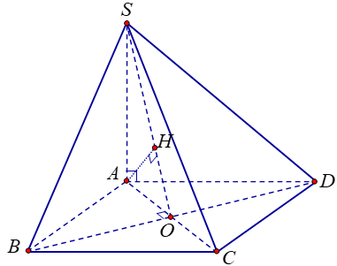
Gọi là giao điểm của và .
Ta có , và
Trong mặt phẳng , kẻ thì .
Mặt khác
Tam giác vuông tại có , và
Vậy .
Câu 30: [HH11.C3.5.BT.b] (THPT Chuyên Thái Bình - Lần 1 - 2017 - 2018 - BTN) Cho hình lăng trụ đứng có đáy là tam giác vuông tại có , . Khoảng cách từ đến mặt phẳng là:
A. . B. . C. . D. .
Lời giải
Chọn B

Ta có nên khoảng cách từ đến mặt phẳng cũng chính là khoảng cách từ đến mặt phẳng . Hạ .
Ta có .
Vậy khoảng cách từ đến mặt phẳng bằng .
Câu 37: [HH11.C3.5.BT.b] (THPT Thanh Miện - Hải Dương - Lần 1 - 2018 - BTN) Cho hình chóp tứ giác có , , đáy là hình vuông cạnh . Khoảng cách giữa đường thẳng và bằng:
A. . B. . C. . D. .
Lời giải
Chọn C
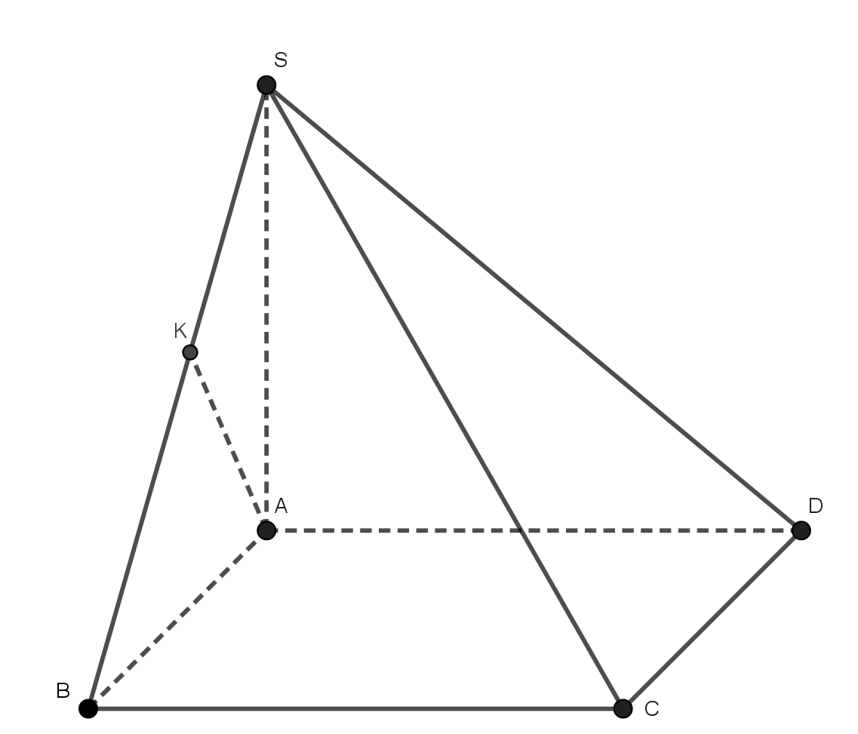
Dựng là đường cao của tam giác .
Ta có: .
.
.
Câu 23: [HH11.C3.5.BT.b] (THPT Chuyên Hùng Vương - Phú Thọ - Lần 1 - 2018 - BTN) Cho hình chóp có đáy là hình bình hành, cạnh bên vuông góc với đáy. Biết khoảng cách từ đến bằng . Tính khoảng cách từ đến mặt phẳng ?
A. . B. . C. . D. .
Lời giải
Chọn D
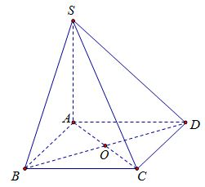
Do là hình bình hành là trung điểm của và .
Câu 16. [HH11.C3.5.BT.b] (TRƯỜNG CHUYÊN ĐẠI HỌC VINH - LẦN 2 - 2018) Cho hình chóp tam giác đều có , . Khoảng cách từ đến mặt phẳng bằng
A. . B. . C. . D. .
Lời giải
Chọn B
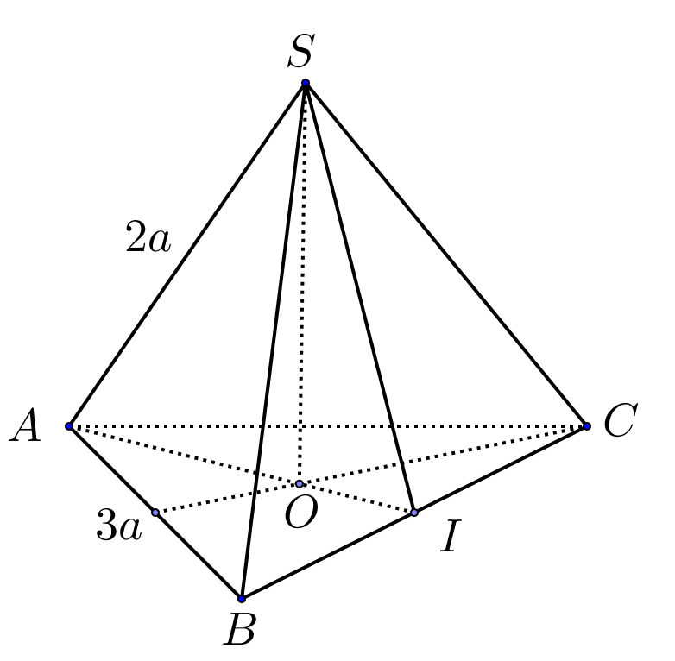
Gọi là trọng tâm tam giác .
Ta có: ; .
Vậy: .
Câu 10. [HH11.C3.5.BT.b] (THPT Lục Ngạn-Bắc Giang-2018) Cho tứ diện có , , đôi một vuông góc với nhau và . Khoảng cách giữa hai đường thẳng và bằng:
A. . B. . C. . D. .
Lời giải
Chọn C
Cách 1.
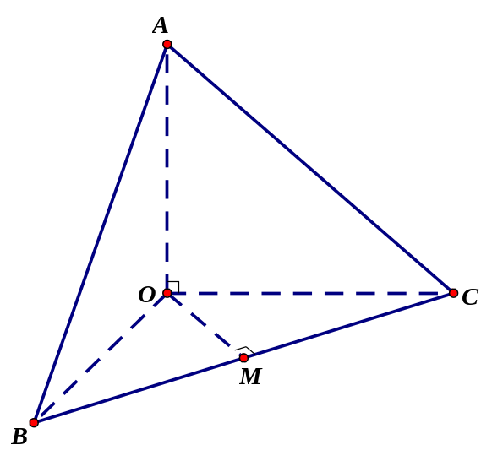
Gọi là trung điểm của .
Khi đó: và (do ).
Do đó .
Cách 2.
Gắn hệ trục tọa với gốc tọa độ trùng với điểm , , , .
Khi đó, ta có: , , , .
Ta có: , .
.
Câu 24. [HH11.C3.5.BT.b] (SỞ GD VÀ ĐT THANH HÓA-2018) Cho hình lập phương có cạnh bằng tính khoảng cách của hai đường thẳng và
A. . B. . C. . D. .
Lời giải
Chọn C
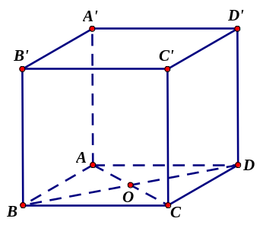
Ta có vì
là khoảng cách của hai đường thẳng và
Mà là hình vuông có cạnh bằng .
Câu 34: [HH11.C3.5.BT.b] (THPT Thăng Long – Hà Nội – Lần 1 – 2018) Cho hình lập phương có độ dài cạnh bằng . Tính khoảng cách giữa hai mặt phẳng và .
A. . B. . C. . D. .
Lời giải
Chọn C
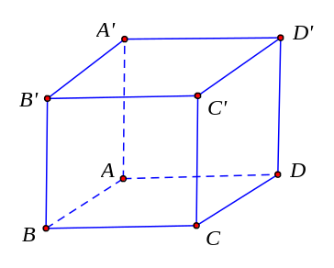
Ta có .
Câu 47: [HH11.C3.5.BT.b] (THPT Thăng Long – Hà Nội – Lần 1 – 2018) Cho hình chóp có đáy là hình vuông cạnh , tam giác đều và nằm trong mặt phẳng vuông góc với đáy. Tính khoảng cách giữa hai đường thẳng chéo nhau và .
A. . B. . C. . D. .
Lời giải
Chọn A
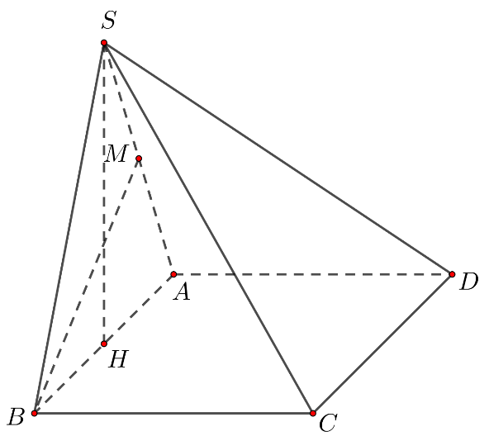
Do và . Vì tam giác đều nên gọi là trung điểm của thì nên là đoạn vuông góc chung của và .
Vậy .
Câu 3: [HH11.C3.5.BT.b] (THPT Nguyễn Trãi – Đà Nẵng – 2018) Cho hình chóp có đáy là hình vuông cạnh , và vuông góc với đáy. Tính khoảng cách giữa hai đường thẳng và .
A. . B. . C. . D. .
Lời giải
Chọn B

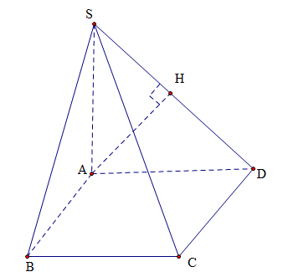
Ta có nên .
Trong tam giác , kẻ tại .
Dễ thấy theo giao tuyến . Do đó:
Ta có .
Câu 28: [HH11.C3.5.BT.b] (THPT Hoàng Hóa - Thanh Hóa - Lần 2 - 2018) Cho tứ diện , gọi lần lượt là trung điểm của các cạnh Biết Khoảng cách giữa hai đường thẳng và là
A. B. C. D.
Lời giải
Chọn D
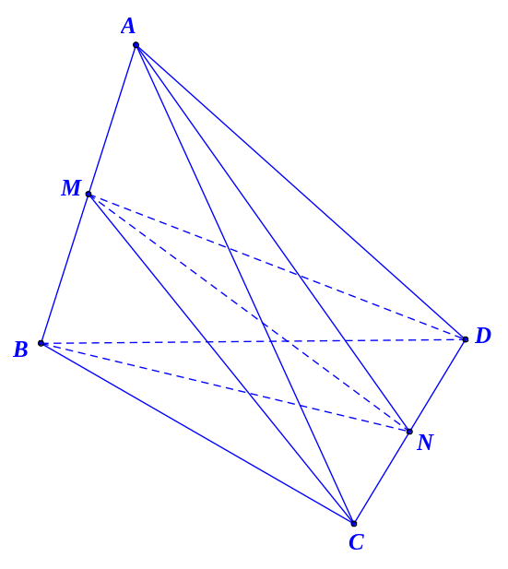
Theo bài ra:
Vậy khoảng cách giữa hai đường thẳng và là
Xét tam giác vuông
Câu 28: [HH11.C3.5.BT.b] (THPT Hoàng Hóa - Thanh Hóa - Lần 2 - 2018 - BTN) Cho tứ diện , gọi lần lượt là trung điểm của các cạnh Biết Khoảng cách giữa hai đường thẳng và là
A. B. C. D.
Lời giải
Chọn D
Theo bài ra:
Vậy khoảng cách giữa hai đường thẳng và là
Xét tam giác vuông
Câu 26: [HH11.C3.5.BT.b] (THPT Chuyên Hà Tĩnh - Lần 1 - 2018 - BTN) Cho hình lập phương có cạnh bằng . Khoảng cách từ điểm đến đường thẳng bằng
A. B. C. D.
Lời giải
Chọn C
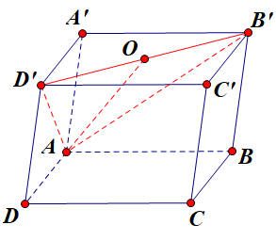
Do là hình lập phương cạnh nên tam giác là tam giác đều có cạnh bằng . Khoảng cách từ điểm đến đường thẳng là .
Câu 28: [HH11.C3.5.BT.b] (THPT Chuyên Hà Tĩnh - Lần 1 - 2018 - BTN) Cho hình chóp tam giác đều có cạnh đáy bằng , cạnh bên bằng . Khoảng cách từ đến mặt phẳng bằng
A. B. C. D.
Lời giải
Chọn C

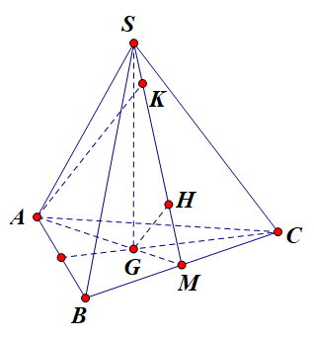
Gọi là trọng tâm tam giác . Do hình chóp đều nên
;
.
Câu 38: [HH11.C3.5.BT.b] [THPT Đô Lương 4 - Nghệ An - 2018 - BTN] Cho hình chóp tứ giác đều có tất cả các cạnh đều bằng . Gọi là tâm đáy. Tính khoảng cách từ tới .
A. B. C. D.
Lời giải
Chọn A
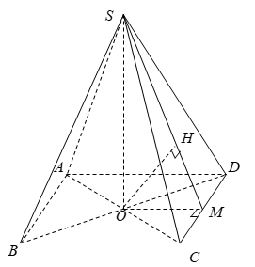
Tính khoảng cách từ tới :
Gọi là trung điểm của .
Theo giả thiết .
mà .
Gọi là hình chiếu vuông góc của lên , suy ra nên .
Ta có .
Trong vuông tại , ta có:
.
Câu 21: [HH11.C3.5.BT.b] (THPT Chuyên Hùng Vương-Gia Lai-2018) Cho hình lăng trụ có tất cả các cạnh bằng . Góc tạo bởi cạnh bên và mặt phẳng đáy bằng . Hình chiếu của trên mặt phẳng là trung điểm của . Tính theo khoảng cách giữa hai mặt phẳng đáy của lăng trụ .
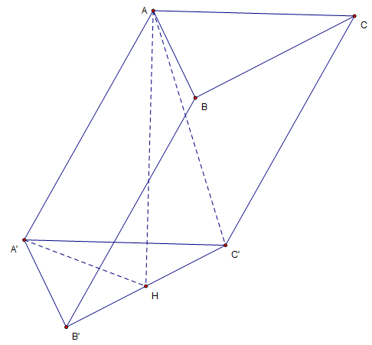
A. B. C. D.
Lời giải
Chọn A
Vì nên góc giữa cạnh bên và mặt đáy là
Do hình lăng trụ có tất cả các cạnh đều bằng suy ra
Câu 21: [HH11.C3.5.BT.b] (THPT Chuyên Hạ Long - Quảng Ninh - Lần 2 -2018) Cho tứ diện có , , đôi một vuông góc nhau và . Tính khoảng cách giữa hai đường thẳng và .
A. B. C. D.
Lời giải
Chọn C

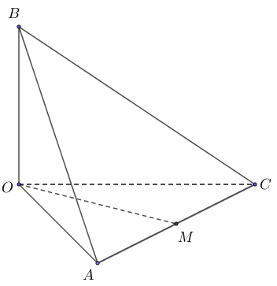
Gọi là trung điểm của là đường vuông góc chung của và , .
Câu 47: [HH11.C3.5.BT.b] (THPT Chuyên Hạ Long - Quảng Ninh - Lần 2 -2018) Cho hình lập phương cạnh bằng . Khoảng cách giữa hai đường thẳng và bằng
A. B. C. D.
Lời giải
Chọn C
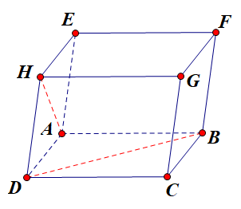
Chọn ,,, khi đó
, ;
.
Câu 44. [HH11.C3.5.BT.b] (THPT CHUYÊN VĨNH PHÚC - LẦN 1 - 2017 - 2018 - BTN) Cho hình chóp có đáy là hình thang vuông tạivà Biết và . Gọi là hình chiếu vuông góc của trên Tính khoảng cách từ đến mặt phẳng
A. B. C. D.
Lời giải
Chọn B
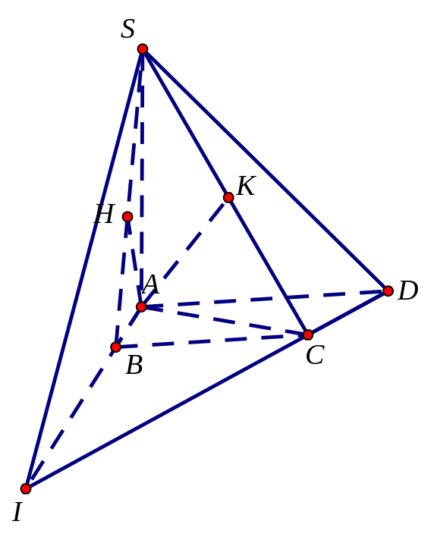
Cách 1: Kẻ . Ta có
mà ;
Tam giác có là đường trung bình nên
Vậy
Cách 2: Dùng phương pháp thể tích:
;
; .
Câu 23: [HH11.C3.5.BT.b] (THPT Chuyên Trần Phú - Hải Phòng - Năm 2018) Cho hình chóp có đáy là tam giác đều cạnh , tam giác đều và nằm trong mặt phẳng vuông góc với mặt phẳng đáy. Tính khoảng cách từ điểm đến mặt phẳng .
A. . B. . C. . D. .
.Lời giải
Chọn B

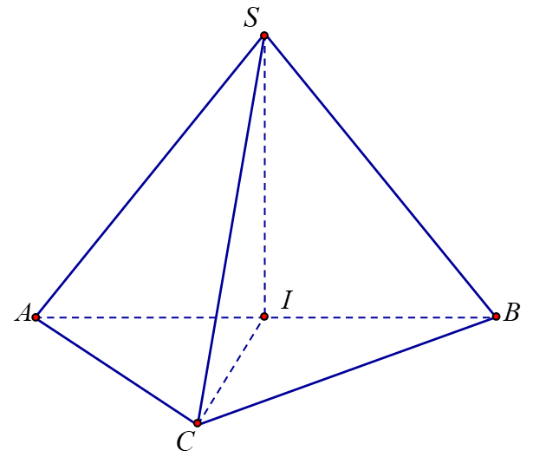
Gọi trung điểm của là . Suy ra . Do đó nên .
Theo giả thiết tam giác đều nên , .
Do đó .
Câu 20: [HH11.C3.5.BT.b] (SGD Hà Nam - Năm 2018) Cho tứ diện có , , đôi một vuông góc nhau và , , . Khoảng cách giữa hai đường thẳng và bằng
A. . B. . C. . D. .
Lời giải
Chọn B
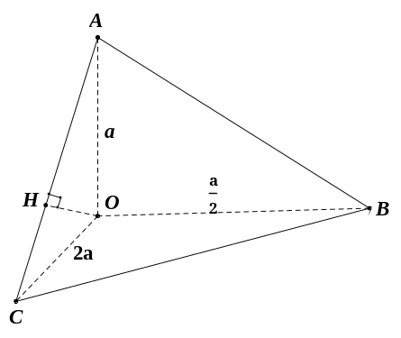
Ta có : ,
Kẻ
Do
Từ , là đoạn vuông góc chung của và
.
Câu 21. [HH11.C3.5.BT.b] (Sở GD và ĐT Đà Nẵng-2017-2018 - BTN) Cho hình chóp có đáy là tam giác vuông cân tại , vuông góc với mặt phẳng và . Khoảng cách giữa hai đường thẳng và là
A. . B. . C. . D. .
Lời giải
Chọn B
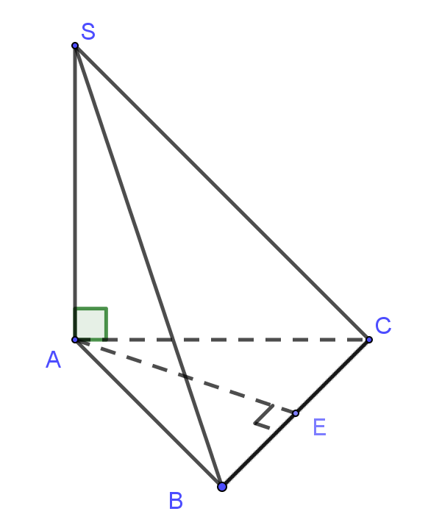
Gọi là trung điểm , ta có và .
.
Câu 13: [HH11.C3.5.BT.b] (THPT HÀM RỒNG - THANH HÓA - LẦN 1 - 2017 - 2018 - BTN) Cho hình chóp có , đáy là hình thang vuông có chiều cao . Gọi và lần lượt là trung điểm và . Tính khoảng cách giữa đường thẳng và .
A. . B. . C. . D. .
Lời giải
Chọn B
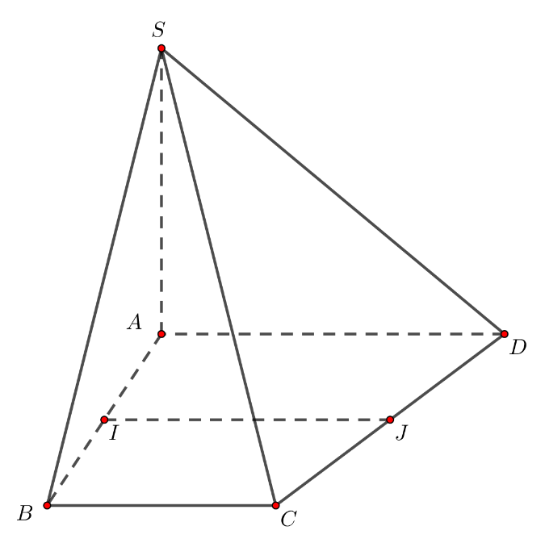
Do nên . Khi đó, .
Vì .
Câu 17: [HH11.C3.5.BT.b] (THPT Chuyên Lê Quý Đôn - Đà Nẵng - Lần 1 - 2017 - 2018 - BTN) Cho hình lăng trụ đứng có đáy là tam giác vuông tại , , . Tính khoảng cách từ điểm đến mặt phẳng
A. . B. . C. . D. .
Lời giải
Chọn B
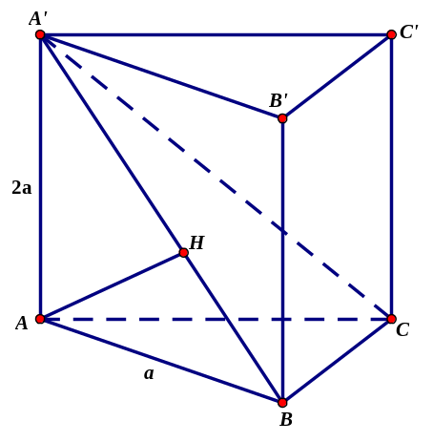
Dựng .
Ta có
Vậy .
Xét tam giác vuông có .
Câu 26: [HH11.C3.5.BT.b] (THPT Chuyên Lê Quý Đôn - Đà Nẵng - Lần 1 - 2017 - 2018 - BTN) Cho lăng trụ có đáy là hình chữ nhật với , . Hình chiếu vuông góc của lên trùng với giao điểm của và . Tính khoảng cách từ điểm đến mặt phẳng .
A. . B. . C. . D. .
Lời giải
Chọn C
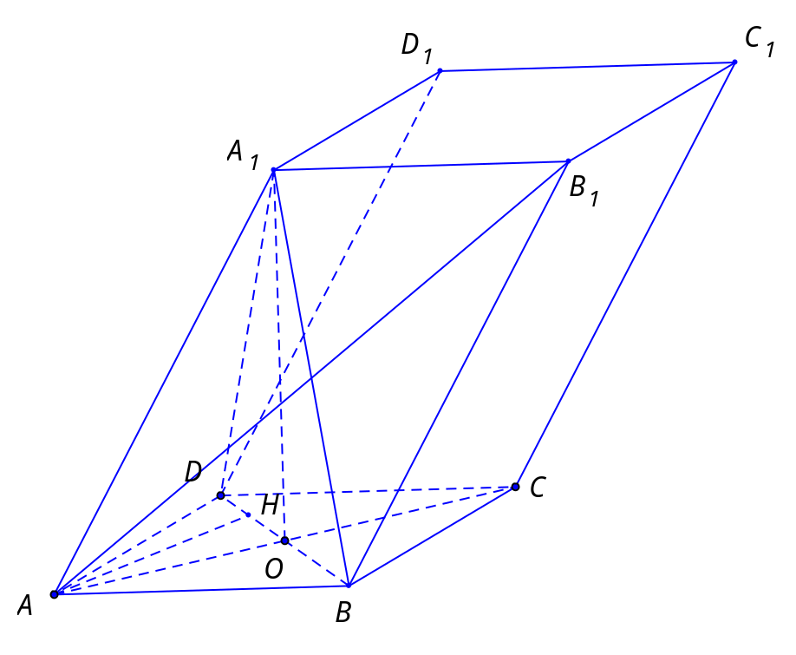
Ta có đi qua trung điểm của nên .
Kẻ tại .
Ta có và nên .
Ta có .
Câu 21: [HH11.C3.5.BT.b] (ĐỀ ĐOÀN TRÍ DŨNG - HÀ HỮU HẢI - LẦN 7 - 2018) Lăng trụ tam giác đều có tất cả các cạnh cùng bằng (Tham khảo hình vẽ bên). Khi đó khoảng cách giữa hai đường thẳng và bằng bao nhiêu?
A. B.
C. D.
Câu 39: [HH11.C3.5.BT.b] (Toán Học Tuổi Trẻ - Số 5 - 2018 - BTN) Cho hình chóp có là hình vuông tâm cạnh . Tính khoảng cách giữa và biết rằng và vuông góc với mặt đáy của hình chóp.
A. . B. . C. . D. .
Lời giải
Chọn D
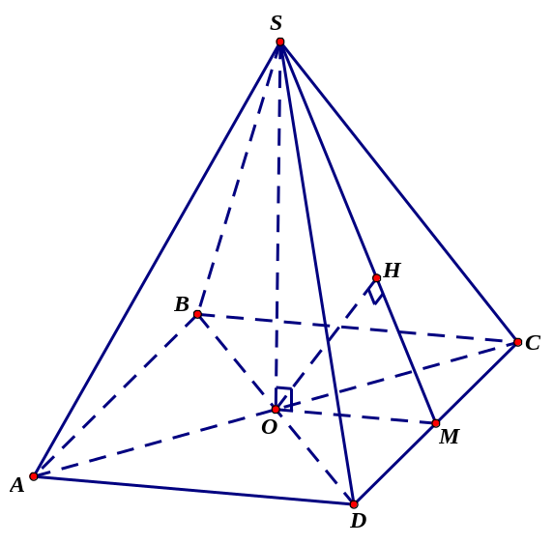
Từ giả thiết suy ra hình chóp là hình chóp tứ giác đều.
Ta có nên .
Mặt khác là trung điểm nên .
Như vậy .
Gọi là trung điểm , ta có và . Kẻ , với , thì .
Xét tam giác vuông tại , ta có .
Từ đó .
Vậy .

Câu 27: [HH11.C3.5.BT.b] (THPT Mộ Đức 2 - Quảng Ngãi - 2017 - 2018 - BTN)Cho hình lăng trụ đều có tất cả các cạnh bằng . Tính theo khoảng cách giữa hai đường thẳng và .
A. . B. . C. . D. .
Lời giải
Chọn D
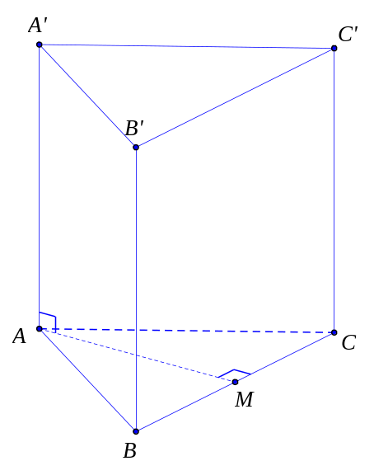
Gọi là trung điểm của . Do là tam giác đều cạnh nên ta có và (1).
Mặt khác ta lại có là lăng trụ đều nên (2).
Từ (1) và (2) ta có là đoạn vuông góc chung của và .
Vậy .
Câu 13: [HH11.C3.5.BT.b] (Sở GD&ĐT Bà Rịa - Vũng Tàu - 2017 - 2018 - BTN) Cho hình lập phương có cạnh bằng Khoảng cách giữa hai đường thẳng và bằng
A. . B. . C. . D. .
Lời giải
Chọn D
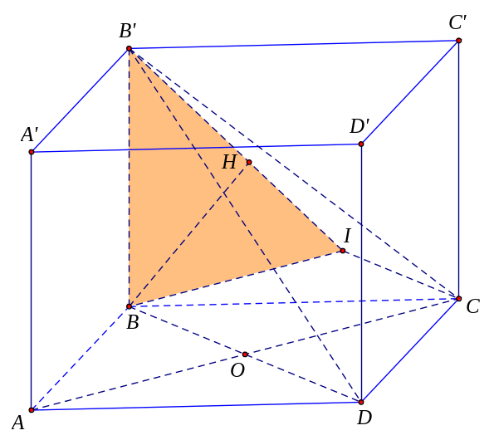
Gọi là tâm của hình vuông . Trong mặt phẳng dựng hình vuông khi đó ta có .
Trong mặt phẳng kẻ khi đó ta có .
Xét tam giác vuông ta có .
Vậy .
Câu 16: [HH11.C3.5.BT.b] (THPT Lê Quý Đôn - Hải Phòng - 2018 - BTN) Cho hình chóp có đáy là hình chữ nhật, , . Hình chiếu vuông góc của trên là điểm thuộc cạnh đáy sao cho . Tính khoảng cách từ đến .
A. B. C. D.
Lời giải
Chọn C
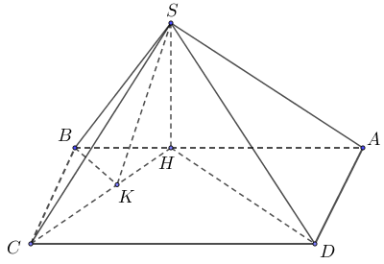
Vẽ
, vuông cân cho ta .
Câu 38: [HH11.C3.5.BT.b] (Sở Ninh Bình - Lần 1 - 2018 - BTN) Cho tứ diện có cạnh vuông góc với mặt phẳng , , , . Tính khoảng cách từ điểm đến mặt phẳng .
A. B. C. D.
Lời giải
Chọn.A

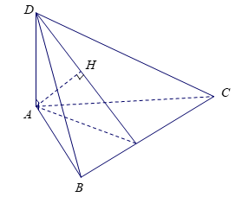
Ta có nên vuông tại , gọi là hình chiếu của trên .
Tứ diện là tứ diện vuông nên ta có
Vậy ..
Câu 12: [HH11.C3.5.BT.b] (THPT Đức Thọ - Hà Tĩnh - Lần 1 - 2017 - 2018 - BTN) Cho hình chóp có là hình vuông cạnh, và . Khoảng cách giữa hai đường thẳng và là:
A. . B. . C. . D. .
Hướng dẫn giải
Chọn B
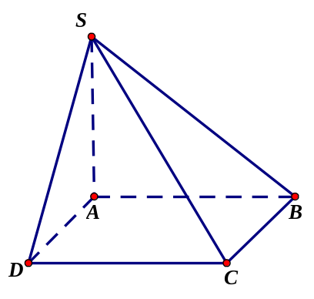
Ta có: nên .
Câu 6. [HH11.C3.5.BT.b] (Chuyên Thái Bình-Thái Bình-L4-2018-BTN) Cho hình chóp có đáy là hình vuông cạnh , vuông góc với đáy, . Khoảng cách giữa hai đường thẳng và là:
A. . B. . C. . D. .
Lời giải
Chọn D
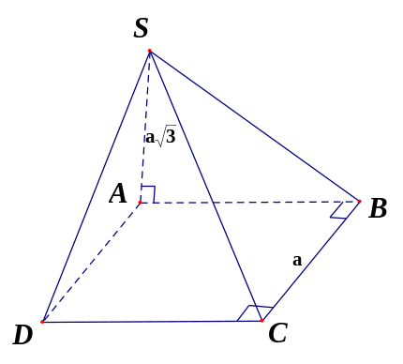
Ta có: và .
Do đó, chính là đoạn vuông góc chung của hai đường thẳng và .
Nên khoảng cách giữa hai đường thẳng và là .
Câu 24. [HH11.C3.5.BT.b] (Chuyên Hùng Vương - Phú Thọ - 2018 - BTN) Cho hình chóp đều có , với là giao điểm của và . Khoảng cách từ đến mặt phẳng bằng
A. . B. . C. . D. .
Lời giải
Chọn D
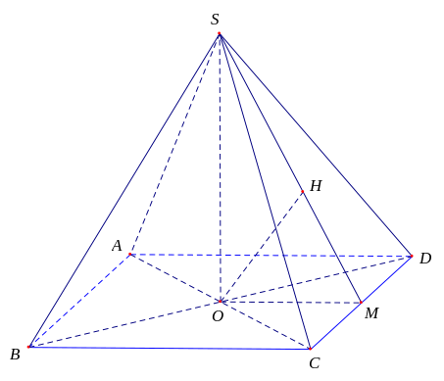
Gọi là trung điểm của cạnh , ta có .
Trong mặt phẳng kẻ , thì là khoảng cách từ điểm đến mặt phẳng .
Ta có .

